**Trossi kataloogide näiteid:**

* https://www.certex.ee/tooted/terastrossid-c48363
* <http://www.mazam.eu/tooted/terastross-kraana-tross-vintsi-tross/>

NB!

Trossi minimaalne katkekoormus on antud kolme erineva trossi  traadi materjali/margi jaoks. Esimese korral näiteks maksimaalseks koormuseks ristlõikepindala mm2 kohta, mida materjal talub enne purunemist, on 1770 N  jne.

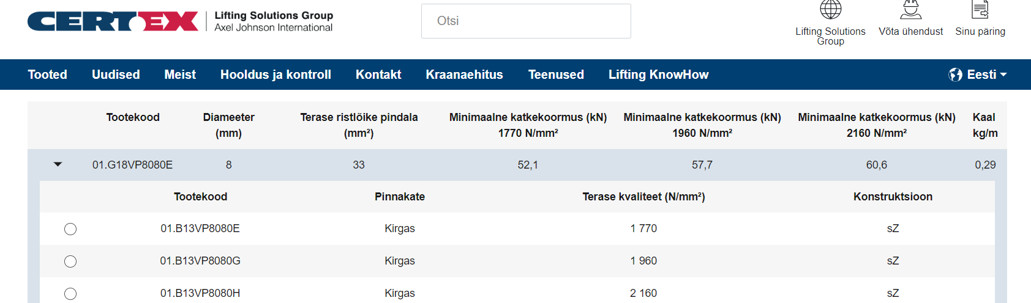

Ükskõik millise trossi neist valida, oluline on, et valitud trossi minimaalne katkekoormus oleks suurem kui nõutud.